Inicio

Nosotros en Education for everyone somos una agencia dedicada a la asistencia estudiantil proporcionando a cada aplicante asesoría personalizada con la información necesaria para desarrollar su vida académica y profesional. Escoge entre nuestra gran variedad de cursos ofrecidos por profesionales que varían desde el Ingles hasta cursos vocacionales como Contabilidad, Hotelería y Cocina, Negocios, Educación, Childcare y muchos otros más.

Nuestro motor es tu motivación para alcanzar tus metas.

Estudia en Australia

* Curso de Inglés (Logos de los Colegios)

 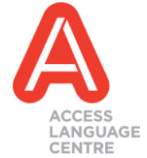





 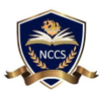  




* Programas Vocacionales (Logos de los Colegios)





 



Trabaja en Australia

Una visa apropiada y autorizada de estudio en Australia puede brindarte la oportunidad de realizarte profesionalmente en un trabajo, debido a los derechos laborales que existen en el país, con dicha oportunidad serás capaz de obtener ingresos para continuar tus estudios. Además, podrás conocer nuevas personas y al mismo tiempo obtener valiosa experiencia laboral.

Galería

(fotos)

Viaja

Con ayuda de nuestro convenio con agencias de viajes, nuestro principal objetivo es brindarte las mejores tarifas de viajes a Australia para que desarrolles tus estudios. (fotos de quantas y aviones)

Contacto

* Nombre
* País de Origen
* Email
* Teléfono
* Mensaje

(Modelo)

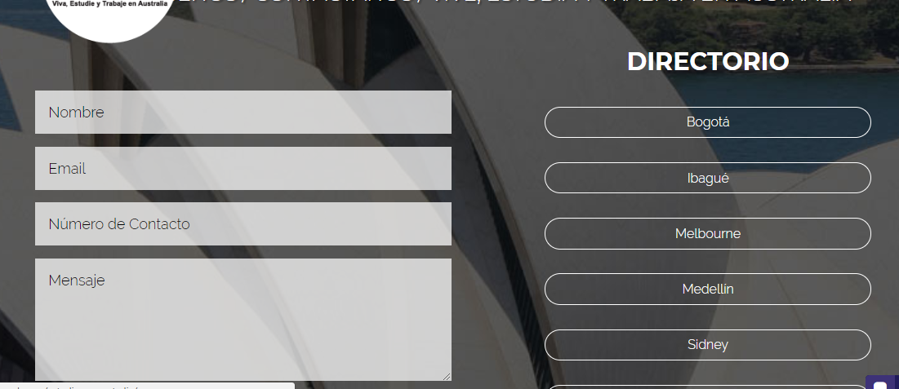

Equipo de Trabajo

SYDNEY

Patricia Revelman (Marketing Manager)

Colin Revelman (Abogado y Agente de Migracion)

Karla Erglis (Marleting America Latina)

Carlos Espinoza

PERU

Cecilia (Marketing)

Tu Experiencia en Australia

(Videos)

Cotiza con nosotros

